

**KOMPLIKACIJE U GASTROINTESTINALNOJ ENDOSKOPIJI**



Endoskopska dijagnostika spada u red jednostavnih minimalno-invazivnih metoda koju lekari koriste kada dijagnostičke metode poput ultrazvuka, rentgena, skenera ili magnetne rezonance ne mogu dati kompletan uvid u stanje unutrašnjih organa. Postoje različite dijagnostičke endoskopije, u zavisnosti od organa koji se snima. Najviše se koristi pri pregledu želuca, jednjaka, dvanaestopalačnog creva, ali i drugih delova tela.

Endoskopija se primenjuje u gastroenterohepatologiji, pulmologiji, urologiji, ginekologiji, pa čak i u ortopediji. Bez obzira na ovako široku primenu, sve tzv. skopije funkcionišu po sličnom principu.Kamerom na vrhu fleksibilne cevi posmatraju se šupljine organa. U toku pregleda endoskopom može se uzeti bris sa površine sluznice organa, kao i uzorak za biopsiju ukoliko postoji promena. Ono što je najvažnije, tokom endoskopske dijagnostike može se delovati i terapijski, pa se u istom aktu mogu uklanjati polipi ili druge primećene promene.

Nekoliko različitih vrsta endoskopa pružaju dodatne dijagnostičke i terapijske mogućnosti. Ultrazvukom opremljeni endoskopi mogu ocijeniti protok krvi ili dati prikaze lezija sluznice, submukoze ili ekstraluminalnih lezija. Endoskopski ultrazvuk može pružiti podatke (npr. dubinu i opseg lezije) koje nije moguće dobiti konvencionalnom endoskopijom. Isto tako, aspiracija iglom intraluminalnih i ekstraluminalnih lezija može biti učinjena pomoću endoskopskog ultrazvuka. Konvencionalni endoskopi ne mogu vizualizovati veliku većinu tankog creva. Push enteroskopija koristi duži endoskop koji se može ručno preneti u distalni duodenum ili proksimalni jejunum.

**Enteroskopija pomoću balona** daje dodatnu procenu tankog creva. Ona koristi endoskop s sa jednim ili dva balona na naduvavanje vezanim na overtube postavljen preko endoskopa. Kada endoskop napreduje do najveće moguće udaljenosti, balon se naduvava i pričvršćuje za crevnu sluzokožu. Povlačenje naduvanog balona povlači tanko crevo preko endoskopa kao rukav, čime se skraćuje i spljoštava, što omogućava dalje napredovanje endoskopa. Enteroskopija pomoću balona se može obaviti anterogradno (caudad) ili retrogradno (cephalad), omogućujući pregled celog tankog creva.

**Metode skrininga pomoću kolonoskopije** se preporučuju bolesnicima s visokim rizikom za karcinom debelog creva i za populaciju ≥50 godina. Kolonoskopija treba uraditi svakih 10 god za bolesnike bez rizičnih faktora ili istorijom polipa. CT kolonografija je alternativa kolonoskopiji za skrining na tumor kolona.

**Terapijska endoskopija**

Terapijski endoskopski postupci uključuju

* Uklanjanje stranih tela
* Hemostazu pomoću klipsa, injekcije lekova, toplotnu koagulaciju, lasersku fotokoagulaciju, podvezivanje varikoziteta ili skleroterapiju
* Parcijalno uklanjanje tumora laserom ili bipolarnom elektrokoagulacijom
* Ablacijasko lečenje premalignih lezija
* Dilatacije striktura
* Postavljanje stenta
* Smanjenje volvulusu ili intususepcije
* Dekompresiju akutne ili subakutne dilatacije kolona
* Postavljanje sonde za hranjenje

**Kontraindikacije za endoskopiju**

**Apsolutne kontraindikacije** za endoskopiju uključuju:

* Šok
* Akutni IM
* Peritonitis
* Akutnu perforaciju
* Fulminantni kolitis:

Relativne kontraindikacije su smanjena saradljivost bolesnika, koma (osim ako bolesnik nije intubiran) i srčane aritmije ili nedavna ishemija miokarda.

Bolesnici na antikoagulantnoj terapiji ili oni koji stalno uzimaju NSAR mogu se sigurno podvrgnuti dijagnostičkoj endoskopiji. Međutim, ako postoji mogućnost biopsije ili fotokoagulacije ove lekove treba ukinuti određeno vreme pre zahvata. Lekove koji sadrže gvožđe treba prestati uzimati 4-5 dana prije kolonoskopije jer neko zeleno povrće reaguje sa gvožđem praveći lepljivi talog koji se teško odstranjuje pripremom creva i sprečava dobru vizualizaciju. American Heart Association više ne preporučuje profilaksu endokarditisa kod bolesnika za rutinsku endoskopiju.

**1.KOMPLIKACIJE EZOFAGOGASTRODUODENOSKOPIJE**

Ezofagogastroduodenoskopija je invazivna metoda kojom se vizualizuje sluzokoža jednjaka, želuca i duodenuma. Početak upotrebe ovo metode doseže od sredine 19.veka kada se ova metoda izvodila uz pomoć rigidnih cevi. Rizik komplikacija uz korišćenje takve opreme bio je daleko viši, a efikasnost puno manja u odnosu na danas, kada su široko dostupni moderni, fleksibilni endoskopski uređaji opremljeni visokokvalitetnim kamerama za vizualizaciju i brojnim tehničkim dodacima koji omogućuju istovremeno izvođenje terapijskih postupaka. Priprema pacijenta za izvođenje endoskopije gornjeg dela digestivnog sistema je jednostavna, a primarno uključuje informisanje pacijenta o načinu sprovođenja ovog zahvata, o mogućim komplikacijama, ali i mogućoj koristi i alternativnim opcijama. Pacijenta je bitno upozoriti kako ne smi peroralno konzumirati tečnosti niti hranu minimalno 6-8 sati pre zahvata, kako bi rizik od aspiracije želudačnog sadržaja bio manji. Ovo može biti opasno kod osoba sa šećernom bolesti te je kod tih bolesnika bitno prilagoditi uzimanje terapije. Pre započinjanja bilo kog dela zahvata ili same pripreme, bolesnik treba potpisati informisani pristanak. Zahvat je moguće obaviti bez primjne anestetika, uz primenu lokalnih ali i opštih anestetika.

Benzodiazepini, opijati i propofol najčešće su korišćeni lekovi u svrhu analgosedacije odnosno anestezije tokom endoskopskih procedura. Ukoliko se tokom endoskopije primenjuju opšti anestetici, prisustvo anesteziologa je neophodno. Randomizirano kontrolisano istraživanje je pokazalo kako se primena propofola u svrhu sedacije, u odnosu na primenu midazolama, pokazao se uspešnijim u pogledu postignutog boljeg kvaliteta. Trajanje zahvata bilo je duže, a pregled pojedinih delova samim timedetaljniji. Sedacija bolesnika povezana je s boljom saradnjom, tolerisanjem i opuštenosti tokom zahvata.

**1.1 Perforacija**

Perforacija kao komplikacija endoskopije gornjeg dela digestivnog sistema se javlja retko, sa učestalošću od 0,02-0,2%. Uglavnom nastaje usled mehaničke povrede endoskopom, što se u većini slučajeva događa na mestima fizioloških suženja jednjaka ili delovima zahvaćenim neoplazijama i drugim patološkim stanjima, bilo na jednjaku ili želucu. Agresivno uduvavanje gasa tokom endoskopije može doprineti pojavi perforacije. Upravo zbog najčešćeg uzroka zapaljenskih promena i tumorskih formacija, najčešće perforira distalna trećina jednjaka. Terapijski postupci poput dilatacije suženih delova usled neoplastičnih promena ili ahalazije znatno povećavaju rizik od pojave ove komplikacije, koji može doseći i do 10%. Simptomi kod pacijenata sa perforacijom jednjaka javljaju se uglavnom u periodu u toku 24 sata, a komplikacija se potvrđuje RTG i CT snimkom grudnog koša uz primenu kontrasta rastvorljivog u vodi. U nekim ustanovama se radiološka obrada, sa ciljem isključenja ove teške komplikacije, radi rutinski nakon zahvata s visokim rizikom od pojave iste. Bol u grudima te povišena telesna temperatura uz leukocitozu u laboratorijskim nalazima, tipični su simptomi perforacije jednjaka, dok su puno ređi ali takođermogući simptomi i hematemeza i subkutane krepitacije. Terapijski izbor pri pojavi ove komplikacije ukoliko se prepozna neposredno nakon nastanka može biti endoskopsko zatvaranje mesta perforacije klipsama uz primenu potporne terapije. Konzervativna potporna terapija uključuje drenažu perforiranog mesta uz intravensku nadoknadu tečnosti, primenu antibiotika širokog spektra te hranjenje putem sonde. Kod pacijenata sa odloženim početkom simptoma kao i kod onih sa znacima šoka, visokom telesnom temperaturom i leukocitozom neophodno je hirurško lečenje. Teška komplikacija ezofagealne perforacije je medijastinitis.

**1.2 Krvarenje**

Sledeća komplikacija endoskopije gornjeg dela digestivnog sistema je krvarenje te se odnosi na ono koje se ne zaustavlja samo od sebe, a rezultat je sprovedenog zahvata.

Za razliku od prethodnih, prilikom ezofagogastroduodenoskopije javljaju se često manja samoograničavajuća krvarenja zbog manjih povreda osetljive sluznice. Pojava ove komplikacije češća je ukoliko se osim same dijagnostike prilikom zahvata izvode i različite terapijske metode poput uzimanja uzoraka za biopsiju i dilatacije dela jednjaka.

Postojeća patologija gornjeg dela digestivnog sistema bolesnika doprinosi pojavi krvarenja. Kod bolesnika sa vrednostima trombocita ispod 20.000, ukoliko se planira sprovesti neka terapijska metoda, potrebno je nadoknaditi trombocite. Korišćenje acetilsalicilne kiseline i nesteroidnih antireumatika prema smernicama nije kontraindikacija za izvođenje zahvata te se on može izvesti bez prekida terapije. Ova komplikacija nije česta te se procenjuje da se javlja kod 0,15% učinjenih zahvata. Pravo krvarenje prati pad hematokrita uz kliničke znake pada intravaskularnog volumena.

Krvarenje se u većini slučajeva uspeva zaustaviti endoskopski, termokoagulacijom i/ili postavljanjem hemostatskih klipsi u kombinaciji sa injiciranjem adrenalina. Angiografska embolizacija je korisna u slučajevima nemogućnosti vizualiziranja mesta krvarenja endoskopski, a poslednji izbor ukoliko je krvarenje prejako da bi ga prethodne metode uspešno zaustavile jehkirurško zbrinjavanje.

**1.3 Aspiracija i infekcija**

Aspiracija je retka komplikacija endoskopije gornjeg dela digestivnog sistema. Faktori rizika koji doprinose pojavi ove komplikacije su visoka životna dob, promene u mentalnom statusu, masivna krvarenja iz gornjeg dela digestivnog sistema koja zahtevaju hitne endoskopske zahvate, izostanak faringealnog refleksa te kardiopulmonalna nestabilnost pacijenta tokom zahvata . Metode kojima se rizik od ovog neželjenog događaja pokušava svesti na najmanju moguću meru jesu izbegavanje korišćenja lokalnih anestetika koji slabe faringealni refleks, kontrolisana sedacija pacijenata, uspravljanje kreveta pod uglom od 30-40 stepeni, temeljna aspiracija želudačnog sadržaja te pažljiva, minimalna insuflacija zraka dovoljna za obavljanje pretrage. ASA smernice navode kako je za smanjenje rizika od aspiracije uz pravilno održavanje otvorenog disajnog puta tokom celog zahvata bitno i ograničiti unos hrane i tečnosti na vreme pre zahvata. Preporuka je prekid unosa tečnosti minimalno 2 sata, a hrane 6 sati pre endoskopije.

**1.4 Mallory-Weissove laceracije**

Mallory-Weissove laceracije mogu se takođe javiti kao komplikacija ezofagogastro-duodenoskopije. U britanskom istraživanju se na 10.000 sprovedenih endoskopija ova komplikacija javila tek kod 7 pacijenata. Šest od sedam pacijenata sa ovim neželjenim događajem su stariji od 75 godina , a isto ih je toliko imalo odranije poznatu hijatalnu herniju. Laceracije su bile lokalizovane od mesta gastroezofagealnog spoja duž manje krivine želuca. Povraćanje ili napinjanje nije prethodilo ni jednom ovom incidentu.

Za oporavak je kod 6 od 7 pacijenata bila dovoljna opservacija tokom 24 sata, dok je kod jednog bila potrebna transfuzija krvi, nakon čega se u potpunosti oporavio. Sprovedenim istraživanjem se zaključilo kako su uznapredovala životna dob te postojanje hijatalne hernije predisponirajući faktori za pojavu laceracija ezofagogastrične sluznice.

**1.5 Osećaj nelagodnosti u grlu**

U istraživanju Zubarika i suradnika, upravo se osećaj nelagodnosti i suvoće u grlu navodi kao najčešća komplikacija koju su pacijenti naveli. Orofaringealni problemi primećeni su kod 10.1% pacijenata. Ova komplikacija se objašnjava samom mehaničkom traumom prilikom prolaska endoskopa.

**2. KOMPLIKACIJE KOLONOSKOPIJE**

Kolonoskopija je invazivna te najčešće primenjivana endoskopska metoda kojom se prikazuje sluznica debelog creva u svrhu dijagnostike i lečenja brojnih bolesti kolona.

Ova metoda se takođe koristi za skrining neoplazije debelog creva. No, uprkos njenoj vrlo čestoj primeni i relativno retkoj pojavi neželjenih događaja, važno je o njima voditi računa . I do 33% pacijenata nakon kolonoskopije izjasnjava se o prisutnosti blažih, prolaznih simptoma od strane digestivnog sistema, dok se ozbiljne komplikacije javljaju kod malog broja pacijenata.

Kolonoskopija s polipektomijom rezultuje znatno većim udelom komplikacija u odnosu na običnu dijagnostičku kolonoskopiju. Kako bi se incidenca postkolonoskopskih komplikacija mogla pratiti i poređivati, ali i pratiti ishode lečenja istih, ključno je jasno definisati kriterijume za pojedine komplikacije.

Prilikom pripreme za kolonoskopiju ključno je očistiti creva. Neadekvatna priprema može otežati uočavanje patoloških materija, ali i odužiti sam zahvat. Ponekad, kao rezultat toga zahvat je neophodno ponoviti, što zajedno sa odranije navedenim poteškoćama povećava rizik za pojavu različitih komplikacija. Sigurnost, dobra podnošljivost i vrlo visoka efikasnost bile bi željene karakteristike sredstva za čišćenje creva, ali takvo univerzalno sredstvo koje bi ispunjavalo prethodno navedeno kod svih pacijenata, još uvek ne postoji. Danas se u pripremi creva za endoskopske i otvorene hirurške zahvate najčešće primenjuju rastvori polietilen glikola i natrijum fosfata.

**2.1 Perforacija**

Uz krvarenje, ovo je najučestalija i najozbiljnija komplikacija kolonoskopskih zahvata sa procenjenom učestalosti od niskih 0,016% prilikom dijagnostičke kolonoskopije do čak 5% nakon terapijskih endoskopskih zahvata. S obzirom na mehanizam nastanka perforacije delimo ih na one uzrokovane mehaničkom povredom endoskopom, barotraumom te 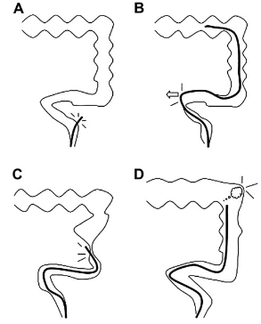povredu sluznice nekim od terapijskih postupaka. Mehanička trauma može biti uzrokovana prijenom sile vrhom endoskopa ili lateralnim pritiskom endoskopske cevi na zid kolona, za razliku od pneumatske povrede koja dovodi do distenzije i perforacije usled preagresivne insuflacije gasa. Tokom terapijske kolonoskopije, perforaciju mogu uzrokovati elektrokauteri, koji dovode do oštećenja sluznice kolona toplotom ili električnom energijom. Prema lokalizaciji, najveći broj perforacija nalazimo u području rektosigmoida, a zatim cekuma .

Rani simptomi perforacije uključuju bol i distenziju abdomena, dok se kasnije javljaju povišena telesna temperatura, leukocitoza te bakterijski peritonitis. Perforacija je u najvećem broju slučajeva intraperitonealna te dovodi do curenja vazduha i sadržaja debelog creva u peritonealnu šupljinu, što se može videti i radiološkim metodama. Kod mnogo manjeg broja pacijenata dolazi do retroperitonealne perforacije prilikom koje vazduh iz retroperitonealnog prostora može difundovati duž fascije i krvnih sudova i izazvati pneumoretroperitoneum, pneumomedijastinum, pneumotoraks, pneumoperikard i potkožni emfizem. Posledica ovih događaja dovodi do atipične kliničke prezentacije perforacije kolona sa potkožnim krepitacijama, oticanjem vrata, bolovima u grudima te otežanim disanjem. Pacijenti sa divertikulozom i zapaljenskim bolestima creva su pod povećanim rizikom od nastanka ove komplikacije. Isto tako su ishemična područja kolona ili delovi zahvaćeni ulceracijama podložnija perforaciji . Kod starijih ljudi zid debelog creva može postati vrlo tanak, naročito područje cekuma te do perforacije može doći i prilikom biopsije sluznice ili polipektomije. Generalno je prilikom polipektomije bitno pažljivo podizanjem odvojiti sluznicu od mišićnog sloja te na pravo mesto postaviti omču kako bi se izbegla invazija dubljih dielova zida creva.

S obzirom na vreme uočavanja komplikacije, perforacija nastala prilikom dijagnostičke kolonoskopije se u većini slučajeva uoči neposredno nakon nastanka, za razliku od one nastale prilikom terapijskih postupaka, koja se može prezentovati s zakašnjenjem tek nakon što termički oštećeni deo zida nekrotizira i rastvori se. Nehirurška, konzervativna terapija uključuje hospitalizaciju, intravensku primenu antibiotika, obustavu peroralnog unosa hrane i pića, učestalo radiološko praćenje i druge mere podrške, a moguće ju je primeniti u slučajevima kada je klinička slika blaga, a stanje se poboljšava praćenjem.

U suprotnom, kada ne dolazi do poboljšanja ili je od odpočetka stanje bolesnika teško uz difuzni peritonitis kao posledicu perforisanog creva, odlučuje se za hirurško lečenje s ciljem zatvaranja defekta ili resekcije dela creva zahvaćenog perforacijom. Moguće je i endoskopsko lečenje perforacije postavljanjem metalnih kopči na perforisano mesto, ali je to izvodljivo jedino ukoliko je perforacija prepoznata tokom samog zahvata. U većini slučajeva endoskopsko zatvaranje perforacije ima dobar ishod, jer se najčešće uspe u potpunosti izbeći rasipanje fekalnog sadržaja po trbušnoj šupljini. Endoskopske resekcije se naime po pravilu izbegavaju ukoliko crevo nije dobro očišćeno.

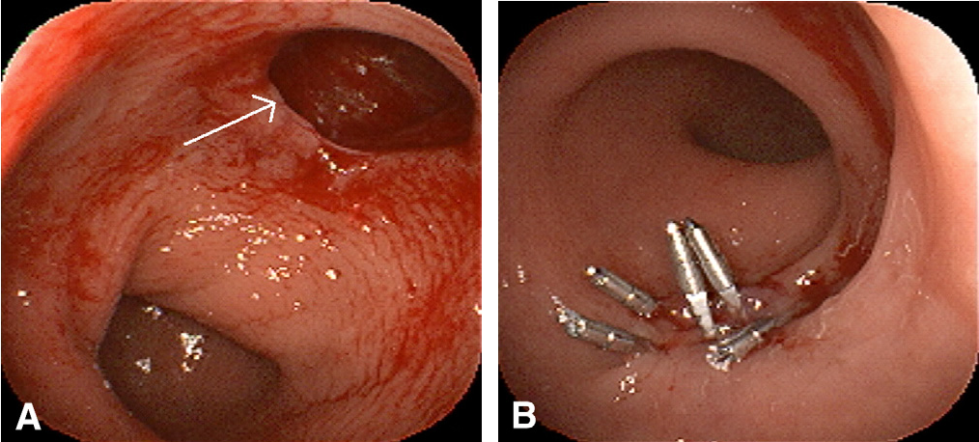

**2.2 Krvarenje**

Brojna istraživanja navode različite definicije ove kolonoskopske komplikacije, a kriterijumi za dijagnozu su: krvarenje iz donjeg dela digestivnog sistema nakon sprovedene kolonoskopije sa ili bez izvođenja polipektomije koje zahteva ili nadoknadu eritrocita, hospitalizaciju, posetu hitnoj pomoći ili se zbog prisutne hematohezije ponavlja kolonoskopski zahvat. Ovo nije česta komplikacija, ali primenom terapijskih metoda njena incidenca raste.

Prema sprovedenim istraživanjima, procenjuje se da je učestalost krvarenja kod isključivo dijagnostičke kolonoskopije 0,07%, prilikom uzimanja biopsije 0,3% , a pri izvođenju polipektomije incidenca raste i do 2%. Prema vremenu pojavljivanja možemo ih podeliti na rana krvarenja, koja se javljaju u toku 24 sata od sprovedenog zahvata, i odložena, do kojih dolazi od 24 sata do 14 dana nakon kolonoskopije. Krvarenje nakon dijagnostičke kolonoskopije u većini slučajeva je povezano sa uzimanjem uzoraka za biopsiju prilikom koje je moguća nenamerna direktna biopsija krvnog suda ili u još ređim slučajevima krvarenje zbog mehaničke povrede endoskopom. Postpolipektomijsko krvarenje nastaje usled nedovoljne elektrokoagulacije žile hranilice samog polipa, a rizik nastanka zavisi od veličine samog polipa, broja istih, morfologiji i histologiji polipa kao i o prisutnim kardiovaskularnim bolestima. U studiji Kima i saradnika, kao fatori koji povećavaju mogućnost za krvarenje nakon polipektomije istaknuti su: dob iznad 65 godina, postojeća bubrežna ili kardiovaskularna bolest, terapija antikoagulantnim lekovima, polip veličine veće od 1 cm, specifična morfologija polipa, neadekvatna priprema creva, način rezanja polipa i nenamerni rezovi . Znaci koji nas upućuju da se radi o ovom neželjenom događaju jesu hematohezija, pad hematokrita u laboratorijskim nalazima te eventualno znakovi hemodinamske nestabilnosti bolesnika, a izbor metode lečenja zavisi od stanja pacijenta te lokalizacije i opsega krvarenja. Ukoliko je pacijent u dobrom opštem stanju, sa znacima blažeg krvarenja, prva metoda lečenja je ponovna kolonoskopija sa termokoagulacijom krvarećeg krvnog sudasuda ili postavljanjem hemostatskih kopči, a u slučaju neuspjha teoretski je moguće pokušati i angiografsku embolizaciju krvarećeg krvnog suda.

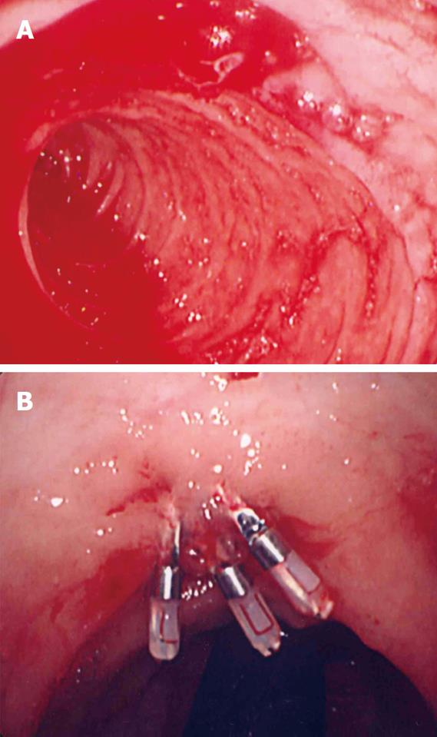Ukoliko navedene metode ne uspeju, a prisutno je loše opšte stanje bolesnika i hemodinamska nestabilnost, metoda lečenja za koju se odlučujemo je hitna laparotomija uz resekciju dela creva iz kojeg pacijent krvari. Pacijenti koji su pod povećanim rizikom za razvoj ove komplikacije su oni na antitrombocitnoj i antikoagulantnoj terapiji, dok se kroz brojne sprovedene studije dokazalo kako osobe na terapiji acetilsalicilnom kiselinom i nesteroidnim antireumaticima nisu pod povećanim rizikom te mogu bez prestanka uzimanja terapije biti podvrgnuti kolonoskopiji, koja uključuje i terapijske zahvate. Iako se većina studija slaže sa prethodno navedenim, istraživanje Piga i saradnika navodi povećan rizik od odloženog krvarenja nakon polipektomije kod osoba na terapiji acetilsalicilnom kiselinom i nesteroidnim antireumaticima. Terapija antitrombocitnim i antikoagulantnim lekovima treba biti prilagođena pre samog zahvata kako bi se taj rizik smanjio.

**2.3 Postpolipektomijski elektrokoagulacijski sindrom**

Ova neželjena reakcija poznata je još i pod nazivom „sindrom transmuralne opekotine“ ili ,,sindrom elektrokoagulacije nakon polipektomije”. Postpolipektomijski elektrokoagulacijski sindrom je rezultat elektrokoagulacione povrede zida creva koja izaziva transmuralnu opekotinu i lokalizovani peritonitis bez dokaza o perforaciji na radiografskim studijama. Ova komplikacija pojavljuje se nakon kolonoskopije s resekcijom polipa, a značaj njenog prepoznavanja je u tome što se pogrešno može protumačiti kao perforacija criva i shodno tome izvesti nepotrebna laparotomija. Tipično, pacijenti sa postpolipektomskim elektrokoagulacionim sindromom javljaju se 1 do 5 dana nakon kolonoskopije sa povišenom temperaturom, lokalizovanim bolom u stomaku, lokalizovanim peritonealnim znacima i leukocitozom.

Vrednosti C-reaktivnog proteina su povišene, ali radiološki nema znakova slobodnog vazduha u abdomenu. Prethodno navedeni simptomi ne moraju biti prisutni istovremeno. Ova komplikacija, za razliku od perforacije, leči se konzervativno primenom antibiotika uz izostavljanje peroralnog unosa. Ukoliko se na primenjenu terapiju stanje bolesnika pogoršava ili simptomi i dalje perzistiraju, potrebno je razlučiti da li se radi o potencijalno odloženoj perforaciji creva koja se prezentuje istim simptomima, a zahteva drugi oblik lečenja.

Transmuralna opekotina uzrokovana je delovanjem struje pri resekciji polipa, a učestalost se procenjuje na oko 1% . Sesilni polipi velikih promera pokazali su se rizičnim faktorom za nastanak ove komplikacije s obzirom da je za njihovo uklanjanje potrebna primena energije veće jačine i trajanja. Isto tako se i arterijska hipertenzija izdvojila kao rizični faktor koji pogoduje nastanku ove komplikacije, što se objašnjava postojanjem endotelne disfunkcije i ateroskleroze, koje pogoduju lakšem oštećenju zida creva.

Važno je prepoznati ovaj entitet jer ne zahteva hirurško lečenje. Sindrom elektrokoagulacije nakon polipektomije obično se leči intravenskom hidratacijom, parenteralnim antibioticima širokog spektra i ništa na usta dok se simptomi ne povuku.

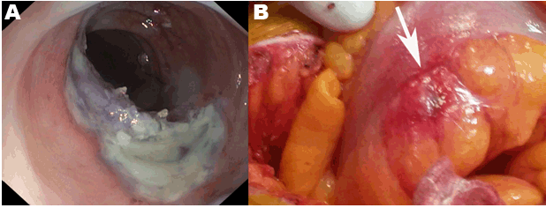

**2.4 Povrede slezine**

Povreda slezine je retka, ali moguća fatalna komplikacija kolonoskopije koja je prvi put opisana 1974.godine u radu Wherrya i Zehnera. Mehanizam nastanka objašnjava se pritiskom kolonoskopa na splenokolični ligament pri čemu može doći do avulzije kapsule slezine sa laceracijom ili rupturom kao posledicom. Incidenca ovog neželjenog događaja razlikuje se u različitim literaturama, gde je navedena incidenca od 1 na 6.000 kolonoskopskih zahvata do čak 1 na 100.000 zahvata u drugoj literaturi.

Ovo je moguće posledica neprijavljivanja komplikacije ili pogrešno postavljene dijagnoze. Prethodne abdominalne operacije ili upale mogu rezultovati nastankom priraslica između debelog creva i slezine, što dovodi do smanjenja pokretljivosti i moguće povrede prilikom povlačenja. Glavni simptom prilikom povrede slezine je bol u gornjem levom delu abdomena sa mogućim širenjem u levo rame (Kehrov znak).

Kehrov znak objašnjava se iritacijom levog dela dijafragme ili distenzijom kapsule slezine. Deo pacijenata može ostati i asimptomatski, a sveukupno ovi nespecifični simptomi dovode do teže i često kasnije postavljene dijagnoze, što jasno utiče i na ishod lečenja. Većina bolesnika simptome oseti u toku 24 sata, ali kod manjeg dela se oni mogu javiti odloženo i do 14 dana. Nejasni simptomi i sumnja na puno češće diferencijalne dijagnoze u većini slučajeva dovode do CT dijagnostike kojom se potvrđuje ova komplikacija. CT analizom se u većini slučajeva opisuje subkapsularni hematom, ali težina ove povrede može dosezati sve do potpune rupture slezine uz nalaz hematoperitoneuma. Kod hemodinamski nestabilnih pacijenata za odluku o hitnoj eksplorativnoj laparotomiji može biti dovoljan i ultrazvučni nalaz abdomena, ali ovu metodu dijagnostike često ometaju vazduhom distendirana creva. Prekomerna manipulacija pri kolonoskopiji, prethodne abdominalne operacije i infekcije te anamneza već učinjenih terapijskih kolonoskopija prepoznati su faktori rizika kada se radi o povredi slezine nakon učinjene kolonoskopije. Isto tako, uočeno je da se ova komplikacija učestalije javlja kod žena, ali to može biti povezano i sa njihovim češćim odazivom na kolonoskopske programe skrininga.

Kao efektivna mera primarne prevencije pokazalo se postavljanje pacijenta na levi bok tijekom zahvata. Ovim položajem se smanjuje napetost između slezine i debelog creva, a time i rizik nastanka povrede.

Glavni indikator koji upućuje na potrebu za hirurškim lečenjem je hemodinamska nestabilnost. U većini slučajeva ova komplikacija zahteva splenektomiju. Manji broj pacijenata, oni hemodinamski stabilni i sa blažim povredama, mogu se lečiti konzervativnim metodama koje uključuju mirovanje, intravensku primenu antibiotika, nadoknadu volumena, nadzor hemodinamskog statusa i radiološko praćenje. U poslednje vreme, tehnika koja se sve učestalija primenjuje u lečenju ove komplikacije je i embolizacija glave arterije slezine tj. PSAE (proximal splenic artery embolization), koja osim što je finansijski isplativija, može i očuvati funkciju slezine. Na kraju, nemoguće je u potpunosti izbeći pojavu ove komplikacije, ali povećani obzir i pažnja o mogućoj pojavi iste kao i informisanost osoblja o prepoznavanju i lečenju povrede slezine nakon kolonoskopskih zahvata, mogla bi poboljšati ishode lečenja.

**Eksplozija gasa**

Eksplozivne komplikacije kolonoskopije su retke, ali imaju ozbiljne posledice. Eksplozija gasa može nastati kada su zapaljivi nivoi vodonika ili gasa metana prisutni u lumenu debelog creva, kiseonik i kada se koristi elektrohirurška energija (npr. elektrokauterizacija ili koagulacija argon plazma). Pretpostavljeni faktori rizika su upotreba neapsorbujućih ili nepotpuno apsorbujućih preparata ugljenih hidrata, kao što su manitol, laktuloza ili sorbitol i nepotpuno čišćenje debelog creva ili zato što je korišćen preparat za sigmoidoskopiju (npr. klistir) ili zato što je rezultat preparata za kolonoskopsko čišćenje bio neadekvatan.

**3.KOMPLIKACIJE PERKUTANE ENDOSKOPSKE GASTROSTOMIJE**

Perkutana endoskopska gastrostomija je metoda hranjenja putem trajnog katetera postavljenog u želudac kroz trbušnizid, a primena ove metode započela je 80-tih godina XX. veka. Gastrostomija je metoda izbora u pacijenata koji se duže vreme nisu u mogućnosti hraniti peroralno. Brojna istraživanja upućuju da se ovim načinom uspešno zaustavljaju katabolički procesi i značajan gubitak telesne težine i kod bolesnika čija bolest napreduje.

Prednost enteralne u odnosu na parenteralnu ishranu je u održavanju strukture i funkcionalnosti digestivnog sistema, lakšoj primeni i podnošenju, ređoj pojavi komplikacija ali i finansijskoj isplativosti. U poređenju sa nazoenteralnim sondama (nazogastrična, nazoduodenalna i nazojejunalna), koje se postavljaju u većini slučajeva ukoliko se potreba za takvom vrstom hranjenja procenjuje na manje od 30 dana, PEG ima manju mogućnost aspiracije i infekcije, ali i manje lokalnih nuspojava kao što su smetnja i iritacija uz bolju kozmetičku prihvatljivost.

Mogućnost postavljanja stome bez primene opšte anestezije dodatna je prednost ove metode, jer grupa bolesnika kod kojih se odlučuje na primenu ove vrste hranjenja, u većini slučajeva poseduje brojne druge komorbiditete, koji sami po sebi nose povećani rizik za opštu anesteziju. Neurološki poremećaju na prvom mestu, a zatim bolesti uha, grla i nosa te bolesti unutrašnjih organa , najčešće su indikacije za postavljanje gastrostome . Samim tim što se ova metoda najčešće primenjuje kod osoba sa teškim neurološkim bolestima, koje su često promenjenog mentalnog stanja te same ne mogu iskomunicirati ukoliko osete neke od znakova pojave različitih komplikacija, dijagnoza istih je dodatno otežana. U zavisnosti od dužine praćenja ali i odabiru grupe pacijenata nakon postavljanja PEG-a, učestalost komplikacija varira između različitih istraživanja od 8 do 30%, ali teže komplikacije javljaju se otprilike u 1-5% slučajeva.

Komplikacije ove endoskopske metode možemo podeliti prema vremenu pojave nakon zahvata na rane i oložene, kao i prema težini samih komplikacija na blaže i teže, pri čemu su blaže komplikacije i do 3 puta učestalije od težih. Kako je endoskopija gornjeg dela digestivnog sistema neizostavni deo implementacije stome ovim načinom, bitno je imati na umu mogućnost pojave svih komplikacija vezanih za klasičnu ezofagogastroduodenoskopiju.

**3.1 „Buried bumper“ sindrom**

Buried bumper sindrom označava komplikaciju prerastanja sluznice želuca preko unutrašnjeg fiksatora PEG-a, postavljenog unutar želuca s ciljem fiksiranja stome. Ova teža, ali na sreću retka komplikacija perkutane endoskopske gastrostomije može dovesti do pomicanja držača stome duž celog puta kroz koji je postavljen, sve do trbušnog zida. Mehanizam kojim dolazi do ove komplikacije je povećana napetost između spoljašnjeg držača, koji je izveden na trvušnizid, i unutrašnjeg držača usidrenog u želucu. Porast napetosti i povlačenje držača može biti rezultat pretesno postavljanja spoljašnjeg držača ili povlačenja cevi prema trbušnom zidu. Incidenca ove komplikacije procenjuje se na oko 1%. Karakterističan trijas simptoma „buried bumper“ sindroma uključuje nemogućnost pomeranja i neprohodnost sonde te curenje okolo stome. Curenje želudačnog sadržaja dovodi do lokalne infekcije okolne kože. Za potvrdu dijagnoze i odluku o daljem lečenju potrebno je napraviti endoskopski pregled sluznice želuca. U zavisnosti od prerastanja sluznice želuca i moguće prisutnim drugim komplikacijama odlučuje se o vrsti lečenja, a izbor je konzervativna, endoskopska ili hirurška terapija. Ukoliko se držač, iako u potpunosti prerastao sluznicom, još uvek nalazi unutar zida želuca, moguće ga je endoskopski osloboditi, dok u slučajevima kada se on nalazi između zida želuca i trbušne šupljine, odluka pada na hirurško lečenje. Ovaj sindrom može se komplikovati teškim stanjima poput perforacije, krvarenja, peritonitisa, intraabdominalnog apscesa ili apscesa trbušnog zida te vrlo retko flegmonom, koja može dovesti i do smrtnog ishoda. Preventivna mera ove komplikacije, kao i mera ranog uočavanja poznata je pod nazivom „the twirl sign“. Ovim znakom, osoba koja neguje stomu, jednom nedeljno proverava kretanje sonde za hranjenje uvlačenjem unutar stomaka i okretanjem za 360 stepeni nakon čega ju postavlja nazad u ispravnu poziciju. Mere prevencije uključuju pravilnu i redovnu higijenu PEG-a te pažljivo postavljanje pri kojem spoljašnji držač mora biti udaljen od trbušnog zida 10 milimetara prilikom natezanja.

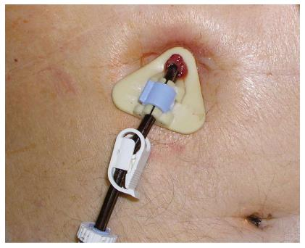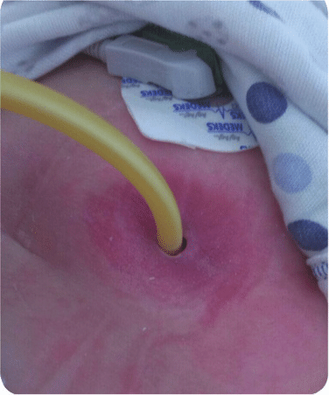

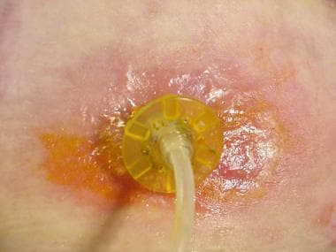**3.2 Curenje stome**

Curenje želudačnog sadržaja oko spoljašnjeg otvora stome javlja se u 1-3% pacijenata sa ugrađenim PEG-om. Hipersekrecija želudačne kiseline, lokalna infekcija kože, pomak ili odsutnost spoljašnjeg fiksatora stome, buried bumper sindrom, bočno pomeranje cevi kao i preterano čišćenje hidrogen peroksidom doprinose nastanku ove komplikacije.

Lečenje uključuje rešavanje uzroka curenja stome, a nakon toga redovno i pravilno održavanje higijene.

**3.3 Pomeranje katetera/cevi**

Kod 5% pacijenata s endoskopski ugrađenom perkutanom gastrostomom dolazi do pomaka katetera s mesta na koje je primarno postavljen. U većini slučajeva dolazi do pomeranja prema spoljašnjem trbušnom zidu usled povlačenja, iako retko može doći i do pomeranja dublje u digestivni sistem što potencijalno može dovesti do opstrukcije. Kako bi se donela ispravna odluka o načinu lečenja, ključno je saznati koji je vremenski period prošao od implementacije. Ukoliko je od postavljanja katetera prošlo četiri ili više nedelja, smatra se da je put, fistulozni trakt kojim je stoma ugrađena, zarastao te da se kateter može sa sigurnošću vratiti na već postojeće mesto. Za kraći period od toga bitno je brzo reagovati jer se već u toku 24 sata fistulozni trakt može u potpunosti zatvoriti. Tada je stomu potrebno postaviti kroz novi kanal. U slučaju nesigurnosti o položaju katetera, moguće je proveriti položaj endoskopski (ukoliko je pristup moguć) ili napraviti radiološki snimak.

**3.4 Infekcija rane/stome**

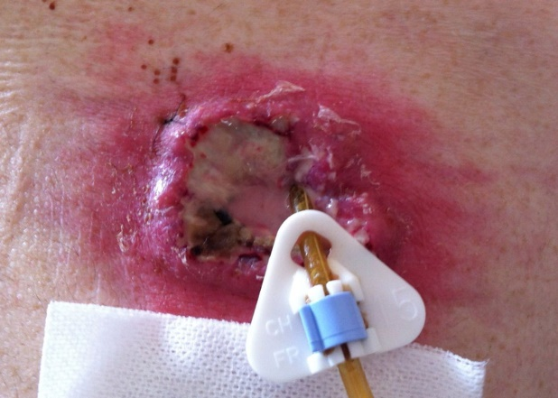Sa procenjenom incidencom između 5% i 25%, ovo je najčešća infektivna komplikacija gastrostome. Lokalni znaci ove komplikacije uključuju eritem, induraciju te gnojni eksudat uz moguće prisutne i sistemske znake infekcije. U većini slučajeva reč je o blažoj infekciji, koja se povlači na oralno primenjenu terapiju. Empirijska antibiotska terapija uglavnom uključuje cefalosporine i kinolone, a ukoliko se simptomi na primenu terapije ne povlače, potrebno je prema antibiogramu prilagoditi vrstu antibiotika.

Kateter je potrebno ukloniti sa mesta gde je postavljen jedino ako se infekcija prethodnim metodama lečenja ne uspe staviti pod kontrolu. Takođe, brojnim istraživanjima i meta analizama, uvidelo se kako antibiotska profilaksa pre samog postavljanja PEG-a značajno smanjuje rizik od infekcije rane.

**3.5 Pneumoperitoneum**

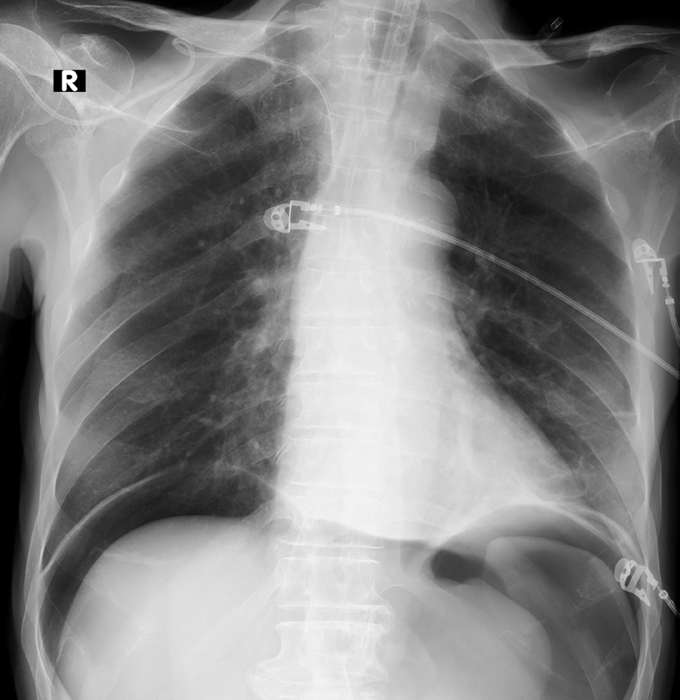Pojava pneumoperitoneuma bez udruženih drugih kliničkih znakova se u stvari ne smatra komplikacijom nego uobičajenom pojavom nakon postavljanja PEG-a. Ono je posledica izlaska gasa prilikom uboda igle u želudac, koji se dodatno naduva gasom kako bi se svoj zid što više približio trbušnom zidu kako bi se izbegla povreda drugih trbušnih organa. Isto tako, osim iz želuca, vazduh može u trbušnu šupljinu ući i prilikom punkcije trbušnog zida. U većini slučajeva, pneumoperitoneum se povlači kroz 72 sata, ali ukoliko perzistira ili je udružen sa mogućim znacima peritonitisa važno je napraviti dodatnu radiološku obradu kako bi se potvrdila ili isključila moguća povreda tankog ili debelog creva tokom zahvata sa pneumoperitoneumom kao posledicom.

**3.6 Krvarenje**

Krvarenje kao posledica ugradnje PEG-a je retka komplikacija, s rizikom kao i kod drugih endoskopskih zahvata. Učestalije se javlja kod pacijenata na antikoagulantnoj i antitrombocitnoj terapiji, koju je potrebno prema smernicama prilagoditi pre samog zahvata. Uglavnom se prezentira ubrzo nakon samog zahvata, a mogući znaci su hematemeza, melena, pad hemoglobina, novonastala hipotenzija ili curenje krvi uokolo stome. Prilikom blažih krvarenja iz same rane ili trakta stome, u većini slučajeva dolazi do spontanog zaustavljanja ili zaustavljanja na pritisak. Retko, u slučajevima nezaustavljivih i jačih krvarenja biće potrebna hirurška eksploracija.

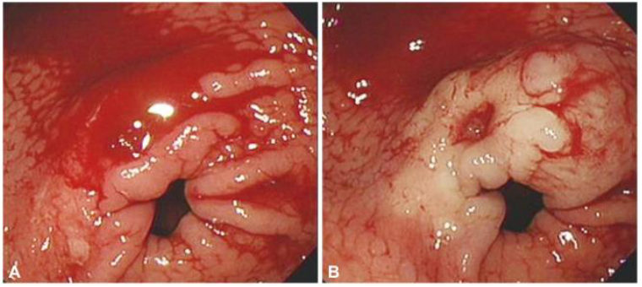

**4. KOMPLIKACIJE ENDOSKOPSKE RETROGRADNE HOLANGIOPANKREATOGRAFIJE**

Osamdesetih godina XX veka započela je primena ove metode s ciljem lakšeg lečenja i dijagnostikovanja bolesti bilijarnog sistema. Endoskopska retrogradna holangio-pankreatografija ustvari odgovara ezofagogastroduodenoskopiji s dodatkom prolaska akcesorija kroz ampulu Vateri. Upoređujući ovu metodu sa drugim endoskopskim zahvatima, ERCP beleži najveću učestalost komplikacija, ali uprkos tome smatra se sigurnom endoskopskom metodom. Iskustvo endoskopičara, kao i tehnološki napredak vezan uz primenu iste doprinose smanjenju neželjenih događaja. Najučestalije komplikacije vezane za ovu metodu jesu pankreatitis vezan uz ERCP, perforacija, krvarenje te infektivne komplikacije.

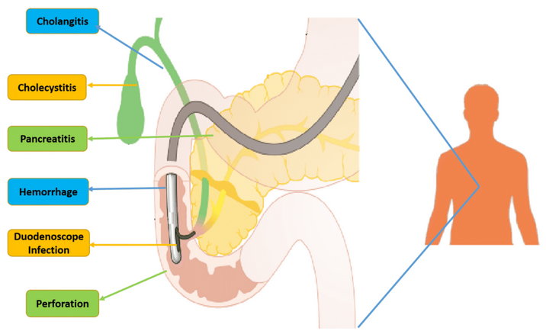

**4.1 Perforacija**

Jedna od najstrašnijih komplikacija u endoskopiji je perforacija. Perforacija tokom dijagnostičkih procedura je izuzetno retka i uglavnom je povezana sa predisponirajućim faktorima, uključujući prisustvo divertikula, maligniteta, striktura ili teške upale.

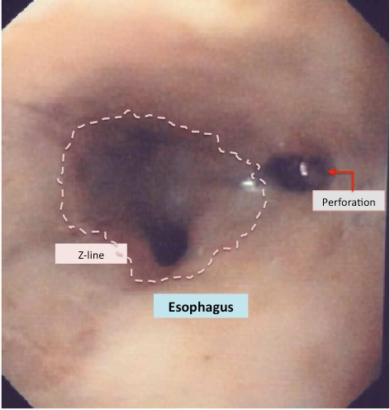Ova retka komplikacija, s učestalošću manjom od 1%, vezana je u većini slučajeva uz terapijski ERCP. Moguća mesta nastanka perforacije su jednjak, želudac i duodenum prilikom prolaska endoskopa, zatim u periampularnoj regiji tokom sfinkterotomije te unutar samih žučnih vodova prolaskom akcesorija tokom dijagnostičkog ili terapijskog postupka. Mesto perforacije uglavnom se jasno locira usled izlaska kontrasta tokom samog zahvata, a ako se na perforaciju posumnja nakon što je zahvat dovršen, CT uz primenu kontrasta uspešno otkriva mesto perforacije.

Stopa mortaliteta od perforacije zavisi od vrste i lokacije. Stope mortaliteta od 5% su opisane za perforacije debelog creva, ali mortalitet može porasti na 36% za perforacije u jednjaku

Postoji nekoliko vrsta podela ove komplikacije, a jedna od njih je na retroperitonealnu i intraperitonealnu perforaciju. Previše produžena incizija tokom sfinkterotomije uzrokuje retroperitonalnu perforaciju, dok do intraperitonealne perforacije može dovesti povreda endoskopom, žicom vodilicom ili stentom. Nadalje, u zavisnosti od težine perforacije, vremenu trajanja oporavka i metode lečenja delimo je na blagu, umerenu i tešku. Minimalno curenje koje se zaustavlja uz konzervativnu terapiju u toku 3 dana karakteristika je blage perforacije, za razliku od umerene perforacije koja zahteva lečenje od 4 do 10 dana.

Lečenje duže od 10 dana uz potreban perkutani ili hirurški zahvat odnosi se na tešku perforaciju. Konzervativna terapija, koja uključuje drenažu nazogastričnom ili nazobilijarnom sondom, parenteralnu primenu antibiotika i prekid oralnog unosa hrane i tečnosti, uglavnom je dovoljna pri perforacijama nastalim u periampularnoj regiji.

Endoskopsko lečenje perforacija je najefikasnije u čistom okruženju. Međutim, kada postoji vidljiv protok stolice ili tečnosti u stranu perforacije, rizik od peritonitisa je veoma visok i treba razmotriti ranu operaciju čak i kada se rupa može zatvoriti.

Postavljanje stenta izbor je za saniranje perforacije koja nastaje unutar žučnih vodova. Ukoliko bilo koja od prethodnih metoda ne daje rezultate, hirurško lečenje je metoda izbora, kao i u većini slučajeva kod perforacija izazvanih povredom crevnog zida.

**4.2 Krvarenje**

Krvarenje je uobičajeno nakon endoskopskih intervencija u gastrointestinalnom traktu. Krvarenje kao posledica endoskopske retrogradne holangiopankreatografije javlja se u 1 do 2% slučajeva i u većini slučajeva se veže uz sfinkterotomiju tokom terapijskog zahvata . Ono može biti prisutno odmah po izvođenju zahvata, iako se češće javlja sa zakašnjenjem i do 14 dana. Krvarenje koje se može lečiti endoskopski bez transfuzije krvi, bez produžene hospitalizacije, ne treba smatrati pravom komplikacijom.

Jače krvarenje se klinički može manifestovati melenom, hematokezijom ili hematemezom uz pad hemoglobina više od 2g/dL ili uz potrebu za nadoknadom krvi . Uobičajena je podela na blago, umereno i teško krvarenje.

Blago krvarenje ne zahteva nadoknadu krvi i spontano se zaustavlja, dok umereno i teško zahtevaju nadoknadu transfuzijom krvi. Kod teškog krvarenja, uz nadoknadu krvi, neophodno je primeniti i neku od angiografskih ili hirurških metoda. Rizični faktori koji utiču na pojavu ove komplikacije jesu prisutnost koagulopatije, terapija antikoagulansima u toku 3 dana od zahvata, prisutnost akutnog holangitisa ili papilarne stenoze, tzv. „precut“ sfinkterotomija, ali i slabije iskustvo endoskopičara. Za primenu NSAR i acetilsalicilata nije dokazano da povećavaju rizik od krvarenja. Iako se krvarenje uglavnom može lečiti endoskopski, trombotički događaji mogu imati razarajući tok za pacijente i nastavak antitrombotičke terapije bi mogao biti poželjniji.

**4.3 Pankreatitis**

Pankreatitis je najučestalija komplikacija ERCP-a, a većina istraživanja njegovu učestalost procenjuje na 2 do 9% svih zahvata. Faktori rizika uključuju stariju životnu dob, ženski pol, anamnezu pankreatitisa, sfinkterotomiju pankreasa, prerezanu sfinkterotomiju, endoskopsku papilarnu dilataciju balona i iskustvo endoskopista.

Kako bi se standardizovali podaci o ovoj komplikaciji te da bi se ishodi i incidence mogle uspoređivati između različitih država i centara bitno je jasno definirati kriterijume kojim bi se mogao pankreatitis proglasiti postproceduralnim. Kriterijumi uključuju: povišenje amilaza u serumu 3 puta od normalnih vrednosti 24 sata nakon sprovedenog zahvata uz novonastalu abdominalnu bol, koja karakterom odgovara pankreatitisu zatim težina simptoma koja zahteva hospitalizaciju ili produženi boravak pacijenta u bolnici i/ili potvrdu sumnje kompjuterskom tomografijom abdomena. U više od 2/3 pacijenata s ovom komplikacijom uočilo se da već unutar 4 sata dolazi do porasta serumske amilaze i više od 5 puta te nam ovo može služiti kao dobar pokazatelj razvoja pankreatitisa. Prema tome, kako bi se ova komplikacija uočila na vreme, Evropsko društvo za gastrointestinalnu endoskopiju (ESGE) preporučuje meriti vrednosti serumske amilaze 2-6 sati nakon sprovedenog ERCP-a kod pacijenata koji se isti dan otpuštaju kući te kod onih sa prisutnom abdominalnom boli.

Ukoliko je vrednost serumske amilaze manja od 1,5 puta iznad normalnih vrednosti, a lipaze nisu povišene više od četiri puta, pacijenta je sigurno otpustiti na kućnu negu bez zabrinutosti o mogućoj pojavi postproceduralnog pankreatitisa. ESGE kao rizične faktore za pojavu ove komplikacije navodi ženski pol, mlađu životnu dob te istoriju prebolelog akutnog pankreatitisa. U drugim istraživanjima još se pod rizične faktore vezane za pacijenta navode i sumnja na disfunkciju Oddijevog sfinktera te izostanak povišenog bilirubina u serumu, dok se u faktore rizika vezane uz sami zahvat spominju sfinkterotomija, injiciranje unutar glavnog pankreasnog voda, balonska dilatacija intaktnog sfinktera te otežana ili neuspela kanulacija. Mehanizam nastanka ove komplikacije je multifaktorski, pri čemu učestvuju brojni faktori poput hemijskih, toplotnih, mehaničkih, enzimatskih, hidrostatskih, mikrobioloških i drugih. Hidrostatska povreda nastaje usled prepunjivanja izvodnih kanala gušterače kontrastnim sredstvom.

Ovo zatim dovodi do intracelularne aktivacije enzima pankreasa, autodigestije te oslobađanja zapaljenskih citokina i razvoja upale. Isto tako, mehanička trauma papile može dovesti do njenog edema i/ili spazma Oddijevog sfinktera što takođe sprečava normalno oticanje sekreta gušterače i pogoduje nastanku upale. Hemijski factor u ovom patofiziološkom procesu se odnosi na kontrastno sredstvo, koje dodatno može podstaći zapaljenski proces kao i bakterije, koje kao mikrobiološki faktor doprinose zapaljenskom procesu stvaranjem specifičnih enzima, toksina ili aktivatora upale.

U celom ovom procesu, uočena je i genetska predispozicija pojedinca za razvoj pankreatitisa, pri čemu se uvidelo da homozigoti za manjak alfa-1-antitripsina razvijaju učestalije hemoragijski oblik post-ERCP pankreatitisa u poređenju sa opštom kohortom. Kako bi smanjili pojavu ove komplikacije, uz danas uobičajenu farmakološku profilaksu (primena indometacina ili diklofenaka u obliku supozitorija preproceduralno) i korišćenje savremene tehnologije, najbitnije je prepoznati grupe pacijenata koje su pod povećanim rizikom za nastanak ove komplikacije te zahvat izvoditi u skladu sa smernicama (preventivno postavljanje pankreasne potpornice kod visokog rizika na kraju zahvata).

Dijagnostički ERCP danas je u potpunosti zamenjen MRCP-om i EUS-om, metodama sa sličnom osetljivosti za dijagnostikovanje kamena u zajedničkim žučnim kanalima te maligniteta pankreatikobilijarnog sistema, ali sa zanemarivim rizikom za nastanak upale gušterače.

**4.4 Infektivne komplikacije**

Infektivne komplikacije vezane uz endoskopske zahvate u poslednje vreme postaju sve veći problem, a ERCP se među njima ističe kao najrizičnija metoda. Sveukupni rizik za pojavu neke vrste infekcije nakon sprovedene endoskopske retrogradne holangiopankreatografije procenjuje se na 1,4%, ali sa visokim mortalitetom od čak 7,85%. Pretpostavlja se kako izrazito složena građa duodenoskopa može rezultovati neadekvatnim čišćenjem instrumenta i na taj način pogodovati pojavi infektivnih komplikacija. Svemu ovome dodatno otežava i sve veća rezistencija bakterija na antibiotike. Rizični faktori vezani uz učestaliju pojavu post-ERCP infekcija jesu kombinovana primena perkutanih i endoskopskih metoda, postavljanje stenta u područja malignih promena, prisustvo žutice, nepotpuna ili neuspela drenaža žučnih puteva, prethodno preboleli holangitis, primena kontrastnih sredstava i dr. U cilju smanjenja incidence infekcija preporučuje se, uz adekvatno uspostavljanje bilijarne drenaže i dezinfekcije uređaja, kod pacijenata sa opstrukcijom bilijarnog sistema i pseudocistama gušterače primeniti antibiotsku profilaksu. Cefalosporini, florokinoloni ili aminoglikozidi su uglavnom antibiotici izbora zbog spektra gram negativnih bakterija protiv kojih su delotvorni. Danas se u praksu polako uvode duodenoskopi s jednokratnim pokrovnim kapicama na vrhu uređaja ili čak u celosti jednokratni endoskopi.

**5. KOMPLIKACIJE ENDOSKOPSKOG ULTRAZVUKA**

Primena endoskopskog ultrazvuka relativno je nova metoda čija je upotreba započela 80-tih godina XX veka. Prvobitno je osmišljena sa ciljem dijagnostikovanja formacija gušterače, koja je teško dostupna za prikaz drugim metodama. Osim promena na gušterači, ovom metodom uspešno se vizualizuju i formacije unutar zida gastrointestinalnog sistema, perigastrointestinalne formacije, medijastinalni i abdominalni limfni čvorovi i lezije nadbubrežne žlezde. Kombinovana metoda primene endoskopije i intraluminalne ultrasonografije omogućuje prikaz različitih struktura u zavisnosti od položaja UZV sonde u digestivnom sistemu. Ali, za tačnu histološku dijagnozu sam EUS najčešće nije dovoljan te se s tim ciljem ova metoda unapredila dodatkom biopsije tankom iglom poznatom pod skraćenicom EUS FNA/FNB („fine needle aspiration“ / “fine needle biopsy“). Korisnost ove metode jeste mogućnost postavljanje tačne tkivne dijagnoze citološkom ili histološkom analizom uzorka. Razvitkom iste, započela je i primena EUS-a u terapijske svrhe poput drenaže peripankreatičnih kolekcija, neurolize celijačnog pleksusa, brahiterapije, lokalne primene onkoloških lekova, drenaže žučnih vodova i drugo.

**5.1 Komplikacije dijagnostičkog EUS-a**

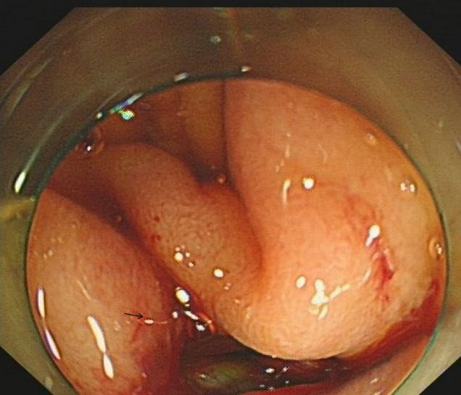Glavna komplikacija koja se javlja prilikom primene dijagnostičkog EUS-a je perforacija. Njena učestalost slična je kao i kod perforacija tokom klasične endoskopije, iako je zbog prisustva ultrazvučne sonde na vrhu, endoskop je nešto rigidniji i većeg prečnika. Zbog navedenih karakteristika manipulacija ovim instrumentom može biti dosta složenija u odnosu na klasičan endoskop. Perforacija se najčešće događa na mestima fizioloških suženja ili zavoja npr. u jednjaku ili duodenumu. Nadalje, osobe sa strikturom ili karcinomom jednjaka te one kod kojih se strikture pokušaju dilatirati jasno su pod povećanim rizikom za pojavu perforacije. Zbrinjavanje ove komplikacije isto je kao i pri perforaciji tokom klasične endoskopije gornjeg dela digestivnog sistema.

**5.2 Komplikacije EUS FNA**

Aspiracija tankom iglom kao dodatna mogućnost endoskopskog ultrazvuka omogućila je dobijanje uzoraka tkiva limfnih čvorova, tumorskih masa ili sadržaja cisti, ali u novije vreme svoje mesto je ova tehnika pronašla i u lečenju brojnih stanja. Kao i svaka druga invazivna metoda i EUS FNA nosi sa sobom određeni rizik pojave neželjenih događaja, a ukupni rizik pojave komplikacija procenjuje se između 1% i 2%. U nastavku teksta spomenute su najčešće komplikacije ove tehnike.

Krvarenje kao posledica EUS FNA javlja se kod otprilike 2% pacijenata podvrgnutih zahvatu, ali kod većine njih se radi o blagim i samoograničavajućim krvarenjima, dok kod tek 0% do 0,44% bolesnika ono zahteva aktivno lečenje nadoknadom krvi ili endoskopskim tehnikama zaustavljanja krvarenja poput injiciranja razređenog adrenalina, tamponade balonom, postavljanjem klipsi, termokoagulacijom i drugo. Retko, u slučaju teških, nezaustavljivih krvarenja biti će potrebno hirurško zbrinjavanje. Teška krvarenja uglavnom su posledica povredekrvnog suda ili bolesnikove postojeće koagulopatije.

Antikoagulantna i antitrombocitna terapija, kao i u prethodnim tehnikama, povećavaju rizik pojave krvarenja te se trebaju pre zahvata ukinuti ako je moguće. Nesteroidni antizapaljenski lekovi i acetilsalicilna kiselina sigurni su za primenu. Od infektivnih komplikacija, rizik od pojave bakterijemije sličan je onom pri izvođenju klasične dijagnostičke endoskopije. Shodno tome, redovna antibiotska profilaksa se ne preporučuje, osim u slučaju formacija perirektalnog područja, kao i kod aspiracije sadržaja cističnih formacija zbog povećanog rizika bakterijemije i moguće sepse.

Nadalje, moguća retka komplikacija je i pojava žučnog peritonitisa, kao posledice punkcije žuči ili žučnih vodova.

Akutni pankreatitis je moguća komplikacija povrede izvodnih kanala pankreasa iglom, kod koje do opstrukcije dolazi usled otoka.

Sprovedenim istraživanjem na velikom broju pacijenata, incidenca i jatrogeno izazvanog pankreatitisa nakon EUS-FNA je 0,29% . Uočeni rizični faktori za pojavu ove vrste upale gušterače su lokalizacija formacije za punkciju u području glave gušterače ili processusa uncinatusa, punkcija benignih formacija te istorijaakutnog pankreatitisa unazad 6 nedelja. Navedene lokalizacije rizične su zbog veće udaljenosti potrebne za prolazak igle kako bi se lezija punktirala, a time i rizika za povredu tkiva gušterače.

Diseminacija tumorskih ćelija je komplikacija opisana u tek nekoliko desetaka slučajeva, s prvim slučajem iz 2003. godine. U većini slučajeva reč je o razgradnji tumorskih ćelija pankreasa. Iako ređe, zabeleženi su i slučajevi razgradnje tumorskih ćelija prilikom punkcije limfnih čvorova sa metastazama melanoma, karcinoma želuca i drugih manje čestih tumora. Perforacija nastala usled punkcije iglom tokom zahvata je retka komplikacija sa učestalošću od svega 0,4% prema istraživanju koje je uključivalo ukupno 224 punkcije. Kod svih pacijenata je konzervativna terapija bila dovoljna za potpuni oporavak. Ova komplikacija je češće posledica manipulacije samog endoskopa kod pacijenata sa prisustvom rizičnih faktora.

**6. OPŠTE KOMPLIKACIJE SVIH ENDOSKOPSKIH ZAHVATA**

**6.1 Sedacija/anestezija**

Cilj proceduralne sedacije je sigurna i efikasna kontrola bola i anksioznosti, kao i da se obezbedi odgovarajući stepen gubitka pamćenja ili smanjene svesti. Endoskopski zahvati mogu se izvesti sa ili bez primene intravenske sedacije ili anestezije. Ukoliko se odlučuje na opštu anesteziju, potreban je nadzor anesteziologa, a najčešće se u tu svrhu primenjuje propofol. Uz njega, najčešće korišćeni lekovi tokom endoskopskih zahvata su benzodiazepini i opijati.

Iscrpan razgovor sa pacijentom pre zahvata o mogućim alergijama i korišćenim lekovima neophodan je u svrhu izbegavanja mogućih neželjenih interakcija lekova kao i alergijskih reakcija .

Komplikacije povezane sa sedacijom u gastrointestinalnoj endoskopiji, kada se jednom jave, mogu dovesti do značajnog morbiditeta i povremenog mortaliteta pacijenata. Faktori rizika za ove komplikacije uključuju vrstu, dozu i način primene sedativa, kao i starost pacijenta i osnovne bolesti. Komplikacije koje se pripisuju umerenim i dubokim nivoima sedacije češće su povezane sa kardiovaskularnim i respiratornim sistemima. Međutim, komplikacije vezane za sedaciju tokom GIE procedura su obično prolazne i blagog stepena. Rizik od ovih komplikacija uz obezbeđivanje bilo kakvog nivoa sedacije najveći je kada se brine o pacijentima koji su već medicinski ugroženi. Značajne neželjene komplikacije se generalno mogu sprečiti pažljivom procenom i pripremom pre zahvata, odgovarajućim praćenjem i podrškom, kao i upravljanjem posle procedure. Pored toga, lekari moraju biti spremni da upravljaju ovim komplikacijama.

Primena sedativa može prouzrokovati lokalne reakcije na mestu primene leka poput hematoma ili flebitisa pa sve to težih nuspojava poput hipotenzije, respiratorne depresije, desaturacije krvi kisikom i dr. S ciljem pažljivog nadzora bolesnika i ranog prepoznavanja mogućih komplikacija vrši se monitoring pacijenta tokom celog zahvata. Isto tako, primenjeni lokalni anestetici poput lidokaina, kako bi se smanjila nelagodnost i lakšeg podnošenja zahvata tokom endoskopije gornjeg dela digestivnog sistema, mogu uzrokovati neželjene reakcije. Uglavnom se radi o suvoći i nelagodnosti u grlu, ali mogu dovesti i do aspiracije i pojave angioedema.

**6.2 Infektivne komplikacije**

Infekcije nastale tokom endoskopskih zahvata možemo podeliti na one nastale unosom mikroorganizama instrumentima i kontaminiranom opremom i infekcije prouzrokovane prenosom mikroorganizama iz digestivnog sistema pacijenta krvotokom do udaljenih organa. Kako bi se pojava infekcija nastalih zbog neadekvatnog čišćenja instrumenata sprečila, propisani su standardi pripreme instrumenata pre zahvata. Tako delovi endoskopa koji dolaze u kontakt s vaskularnim strukturama i krvlju moraju biti sterilisani, dok delovi uređaja koji ne penetriraju sterilno tkivo prolaze dezinfekciju visokog stepena koja ne uključuje uništavanje svih bakterijskih spora. Translokacija bakterija krvlju moguća je tokom svih vrsta endoskopskih zahvata, a na smanjenje njene pojave se utiče primenom antibiotske profilakse kod visokorizičnih pacijenata. Profilaksa pre endoskopskih zahvata ranije se redovno primenjivala kod pacijenata s ugrađenim veštačkim zaliscima, s anamnezom prebolelog endokarditisa ili reumatskom odnosno kongenitalnom bolesti srca, ali to više nije potrebno s obzirom na izostanak dokaza. Kod najrizičnijih zahvata profilaksa se primenjuje nevezano za anamnezu ranije srčane bolesti kao što je prethodno spomenuto kod opisa pojedinih procedura.

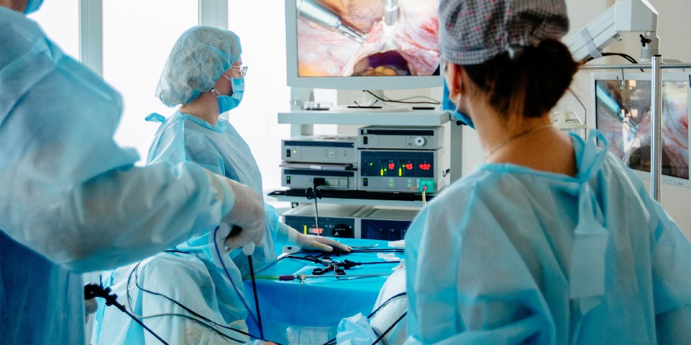

**6.3 Kardiovaskularne komplikacije**

Incidenca kardiovaskularnih incidenata tokom endoskopskih zahvata je relativno niska, a varira u zavisnosti od različitih istraživanja. Ovi neželjeni događaji uključuju pojavu bola u grudimaa, aritmiju, vazovagalnu reakciju, infarkt miokarda te hipotenzije. Pojava infarkta miokarda i kongestivnog srčanog zastoja kao komplikacije zahvata javlja se kod bolesnika sa već odranije poznatom bolesti srca, zato se kod bolesnika sa anamnezom srčanog oboljenja vrši precizan monitoring tokom zahvata, s oprezom se primenjuju lekovi za sedaciju te se trajanje zahvata nastoji minimalizirati.

Prolazne supraventrikulske tahikardije i bradikardije su moguća pojava, dok se životno ugrožavajuće aritmije u pravilu ne javljaju. Najučestalije među ovom vrstom komplikacija jesu vazovagalne reakcije. One se manifestuju pojavom bradikardije, hipotenzijom i gubitkom svesti, a uočeno je kako se učestalije javljaju tokom kolonoskopije u odnosu na ezofagogastroduodenoskopiju. Ova povećana incidenca tokom endoskopije donjeg dela digestinog sistema objašnjava se smanjenjem volumena kao posledice pripreme za sam zahvat, distenzijom creva vazduhom te pritiskom endoskopskim uređajem tokom zahvata. Nadoknada tečnosti u većini slučajeva dovodi do oporavka pacijenta. U nekim slučajevima za oporavak je potrebno zaustavljanje zahvata i izvlačenje endoskopskog uređaja, dok je izuzetno retko potrebno intervenisati primenom atropina i prekidom sedacije.

Odgovarajuća procena rizika od anestezije pre kolonoskopije može da smanji kardiopulmonalne komplikacije tako što će obezbediti da pacijenti sa visokim rizikom budu lečeni zajedno sa drugim specijalistima (npr. kardiolog, anesteziolog). Odgovarajuće praćenje pre, tokom i posle procedure takođe može smanjiti rizik od komplikacija. Nestabilnim pacijentima treba odložiti kolonoskopiju koja nije hitna. Pored toga, nastavak aspirina i drugih antitrombocitnih agenasa u periendoskopskom periodu može smanjiti rizik od kardiovaskularnih događaja.

**ZAKLJUČAK**

Uzimajući u obzir gore navedene komplikacije, endoskopist takođe treba da bude svestan da promašenu ili netačnu dijagnozu treba smatrati komplikacijom gastrointestinalne endoskopije.

Sve zajedno, komplikacije u gastrointestinalnoj endoskopiji su neizbežne. Štaviše, kako endoskopska praksa postaje sve terapeutskija i sada uključuje i ekstraluminalnu stranu (npr. za gastroenterostomiju i transluminalnu endoskopsku hirurgiju prirodnog otvora, potencijal za neželjene događaje će se povećati. Zato je poznavanje potencijalnih neželjenih događaja, njihove učestalosti i faktora rizika, kao i poznavanje načina dijagnostikovanja i lečenja komplikacija od najveće važnosti za pravilan odabir pacijenata, preoperativnu diskusiju i efikasnu terapiju pacijenata.